PHÂN TÍCH THIẾT KẾ HỆ THỐNG

Bước 1: Yêu cầu FR/NFR
Mã | Loại | Nội dung
FR-01 | Chức năng | Khi khách bấm "Đặt hàng", hệ thống kiểm tra tồn kho từng sản phẩm trong giỏ. Nếu có sản phẩm có số lượng mua > tồn kho thì báo tên sản phẩm thiếu và không tạo đơn.
FR-02 | Chức năng | Khi khách xác nhận (đủ hàng), hệ thống tạo đơn gồm ngày đặt, mã giảm giá đã dùng (nếu có) và số lượng từng sản phẩm, gắn với đúng 1 khách hàng, rồi hiển thị thông báo đặt hàng thành công.
NFR-01 | Phi chức năng | Việc kiểm tra tồn kho phản hồi trong ≤ 2 giây ở ít nhất 95% yêu cầu, với giỏ tối đa 20 sản phẩm và 200 người dùng đồng thời. (Ngưỡng là giả định, cần Ban Giám đốc xác nhận.)

Bước 2: Kiến trúc 3 tầng
Tầng | Vai trò trong luồng Đặt hàng Online
Presentation Tier | App hiển thị danh sách sản phẩm, giỏ hàng, ô nhập mã giảm giá, nút "Đặt hàng"/"Xác nhận" và các thông báo (thiếu hàng, thành công).
Business Logic Tier | Kiểm tra tồn kho, áp dụng mã giảm giá, tạo đơn hàng, xử lý các nhánh lỗi.
Data Tier | Lưu khách hàng, sản phẩm (kèm tồn kho), đơn hàng và chi tiết đơn. Nhân viên kho cập nhật tồn kho tại tầng này thông qua nghiệp vụ.

Bước 3: Use Case Diagram
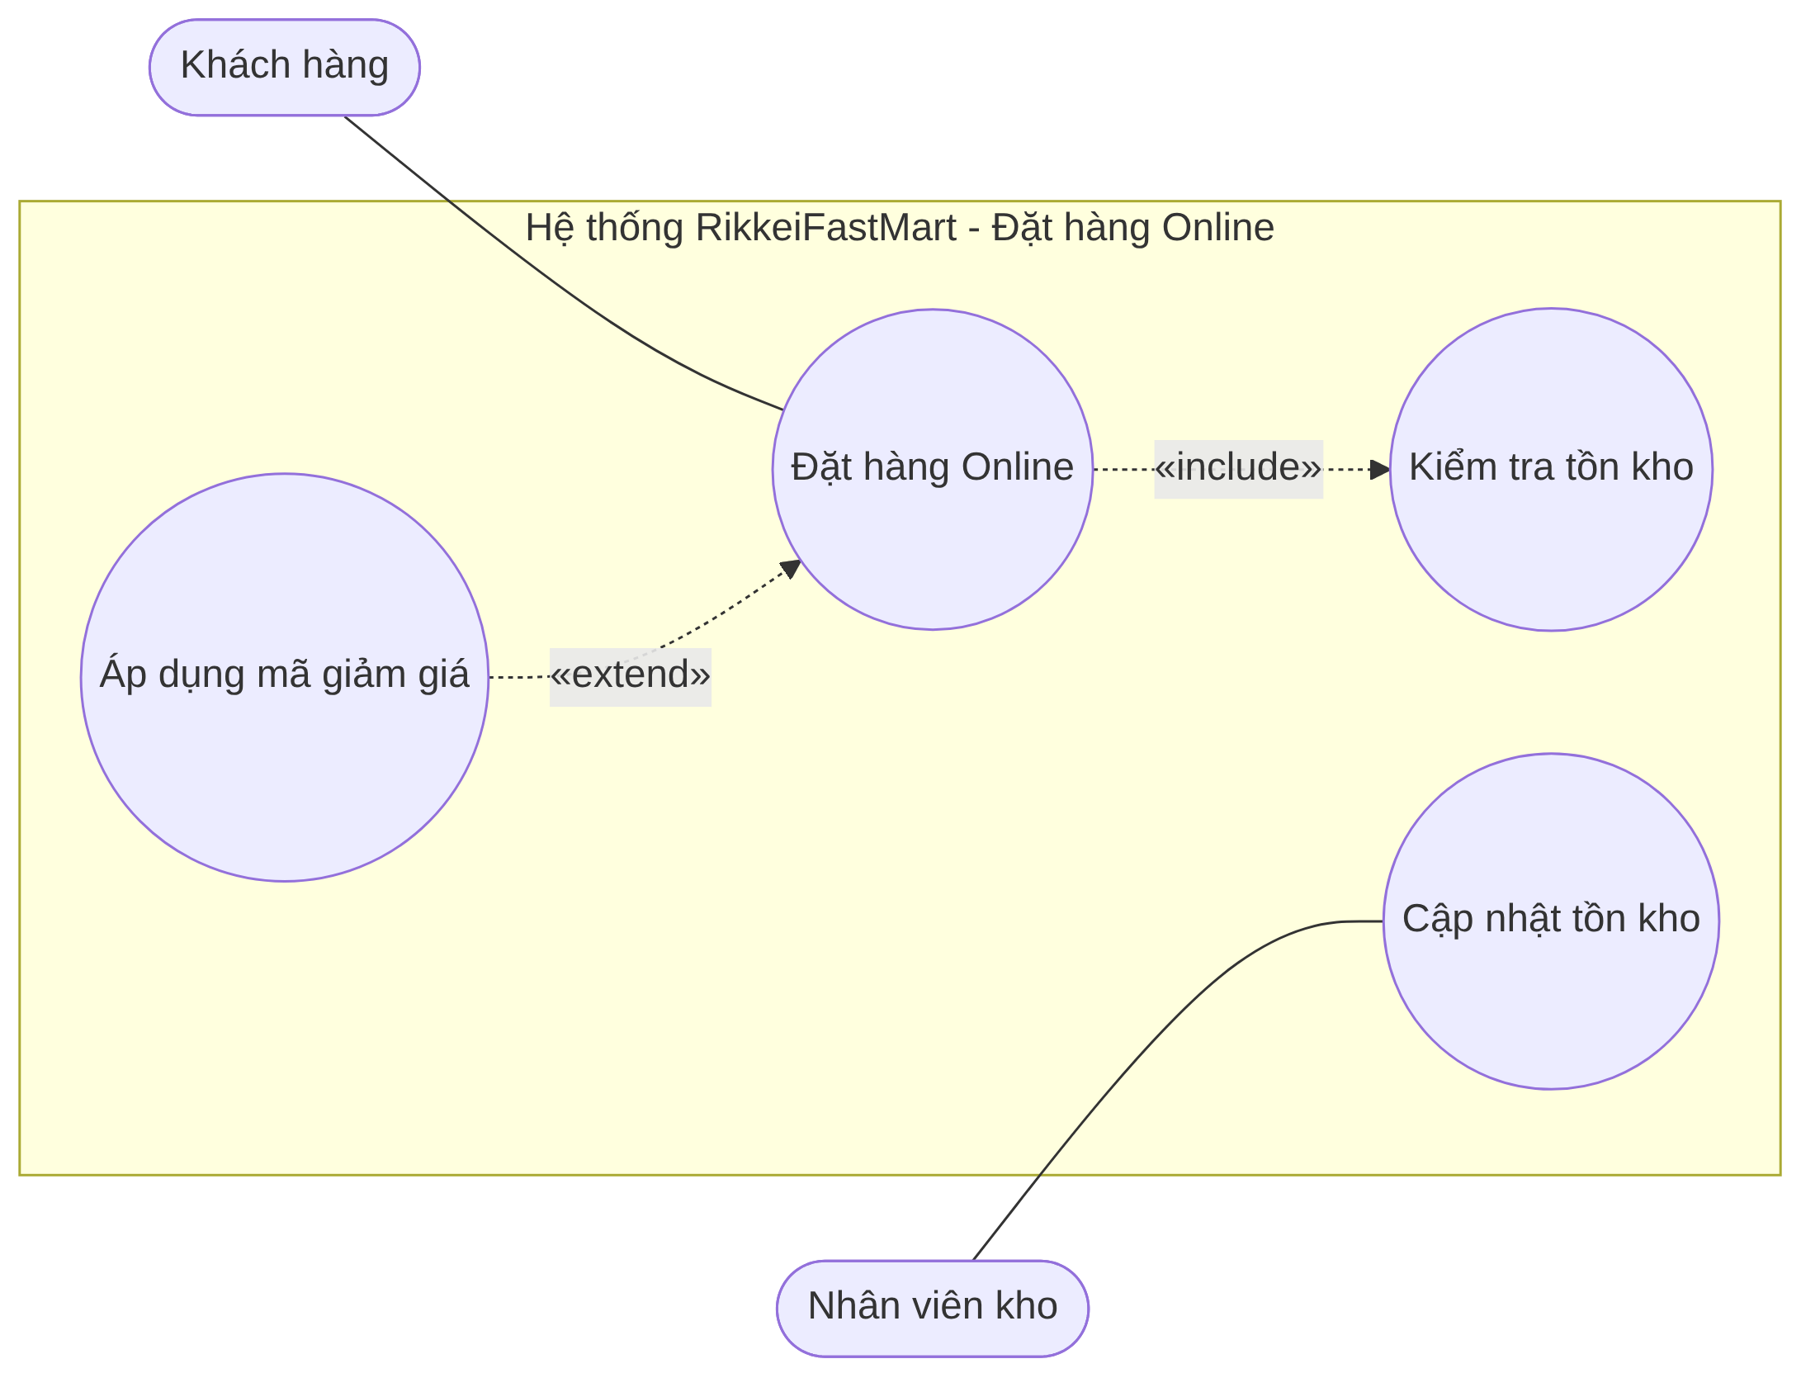
Hình 1. Use Case Diagram – Đặt hàng Online
Đăng nhập là tiền điều kiện của "Đặt hàng Online" nên không tách thành Use Case riêng, để giữ trong giới hạn 3–4 Use Case. "Kiểm tra tồn kho" là «include» (luôn chạy); "Áp dụng mã giảm giá" là «extend» (chỉ khi khách có mã).

Bước 4: Đặc tả Use Case và Activity Diagram
Phần | Nội dung
Name & ID | UC01 – Đặt hàng Online
Actor & Description | Khách hàng. Khách chọn sản phẩm vào giỏ và đặt hàng.
Pre-conditions | Khách đã đăng nhập vào app bằng tài khoản của mình.
Post-conditions | Thành công: đơn hàng được tạo và lưu, khách nhận thông báo thành công.  Thất bại: không có đơn nào được tạo.
Main Flow | 1. Khách xem danh sách sản phẩm, chọn sản phẩm và số lượng, thêm vào giỏ.  2. Khách bấm "Đặt hàng".  3. Hệ thống kiểm tra tồn kho từng sản phẩm trong giỏ (UC02).  4. Hệ thống yêu cầu mã giảm giá; khách nhập mã (nếu có), hệ thống áp dụng mức giảm (UC03).  5. Khách xác nhận đặt hàng.  6. Hệ thống tạo đơn hàng và thông báo đặt hàng thành công.
Alternative Flows | A1 (bước 3): có sản phẩm không đủ hàng, hệ thống báo cho khách, không tạo đơn, kết thúc.  A2 (bước 4): khách không có mã, bỏ qua và đi tiếp bước 5.  A3 (bước 4, giả định): mã không hợp lệ, hệ thống báo lỗi, khách nhập lại hoặc bỏ qua.

Activity Diagram (Swimlane)
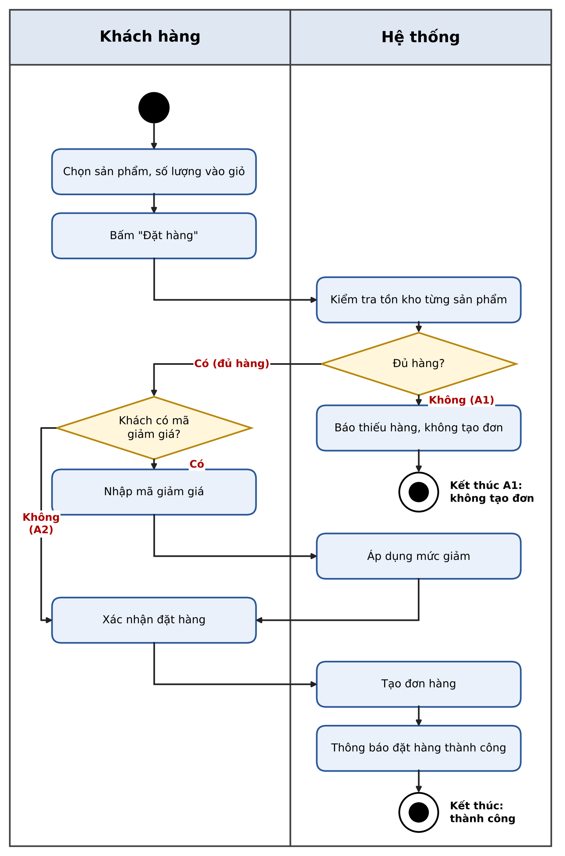
Hình 2. Activity Diagram – 2 làn: Khách hàng, Hệ thống

Bước 5: Class Diagram
Class | Thuộc tính | Phương thức
Customer | -id, -fullName, -email | +login(), +viewProducts(), +placeOrder()
Product | -id, -name, -price, -stockQuantity | +checkStock(qty), +updateStock(qty)
Order | -id, -orderDate, -promoCode | +applyDiscount(code), +create(), +confirm()
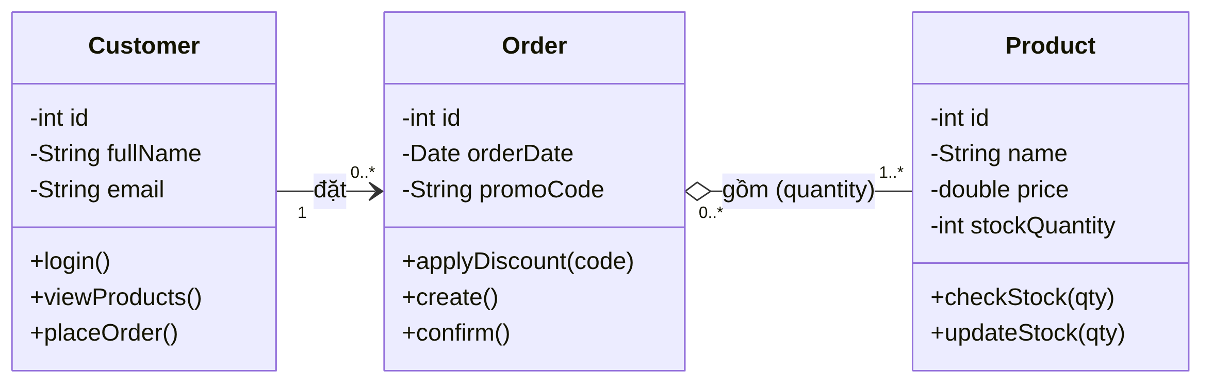
Hình 3. Class Diagram
- Customer – Order: Association 1 – 0..*. Đơn hàng phải còn dù khách ngừng dùng tài khoản nên không dùng Composition.
- Order – Product: Aggregation (hình thoi rỗng). Đơn "gồm" các sản phẩm nhưng sản phẩm tồn tại độc lập với đơn, nên không phải Composition.
- Thuộc tính quantity nằm ở lớp liên kết Order–Product và được chuyển thành bảng order_items ở ERD.

Bước 6: Sequence Diagram
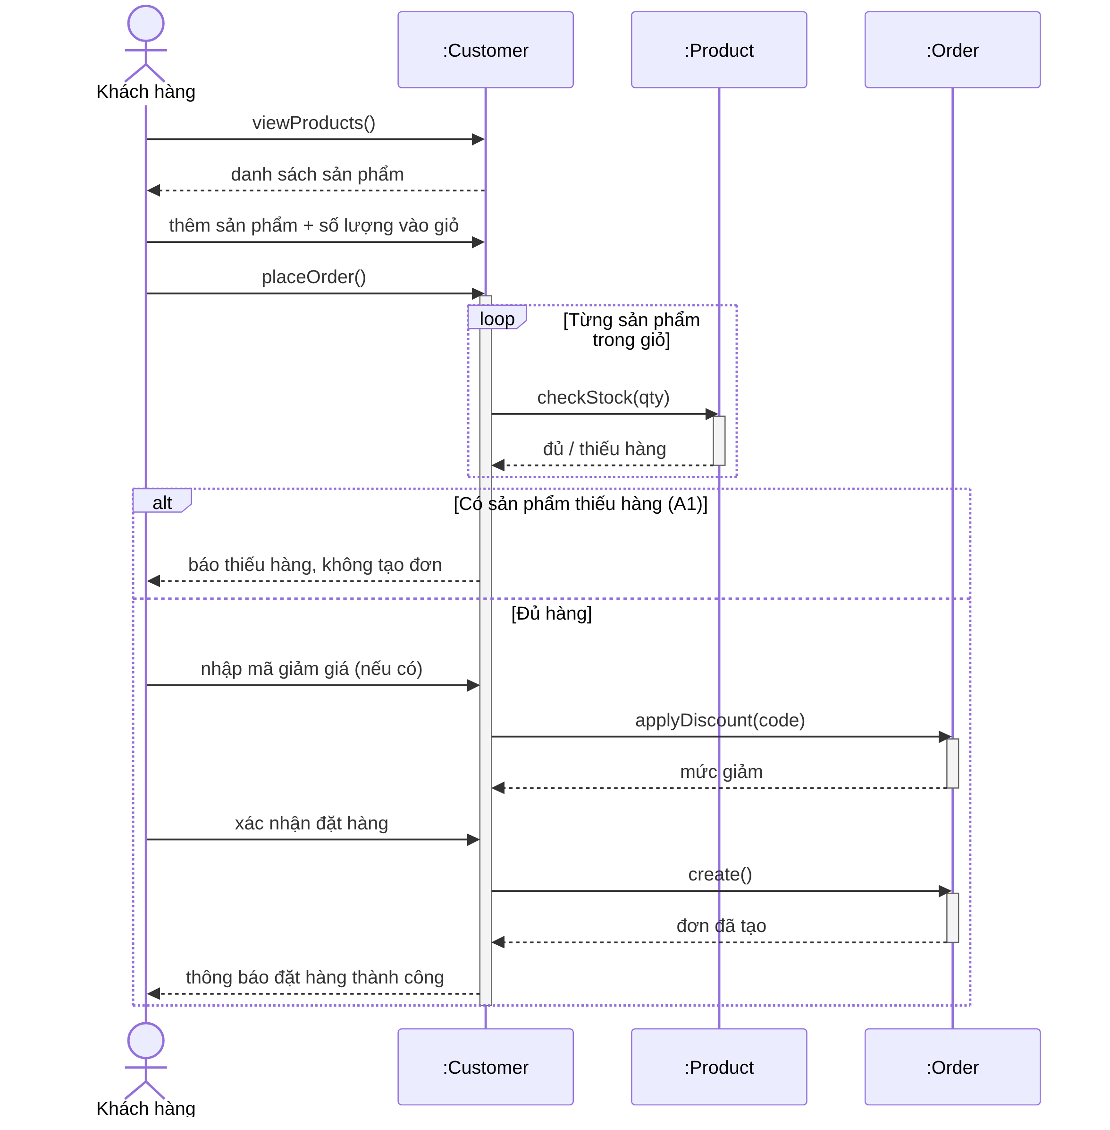
Hình 4. Sequence Diagram cho Main Flow UC01

Bước 7: UI Wireframe (màn hình Giỏ hàng/Đặt hàng)
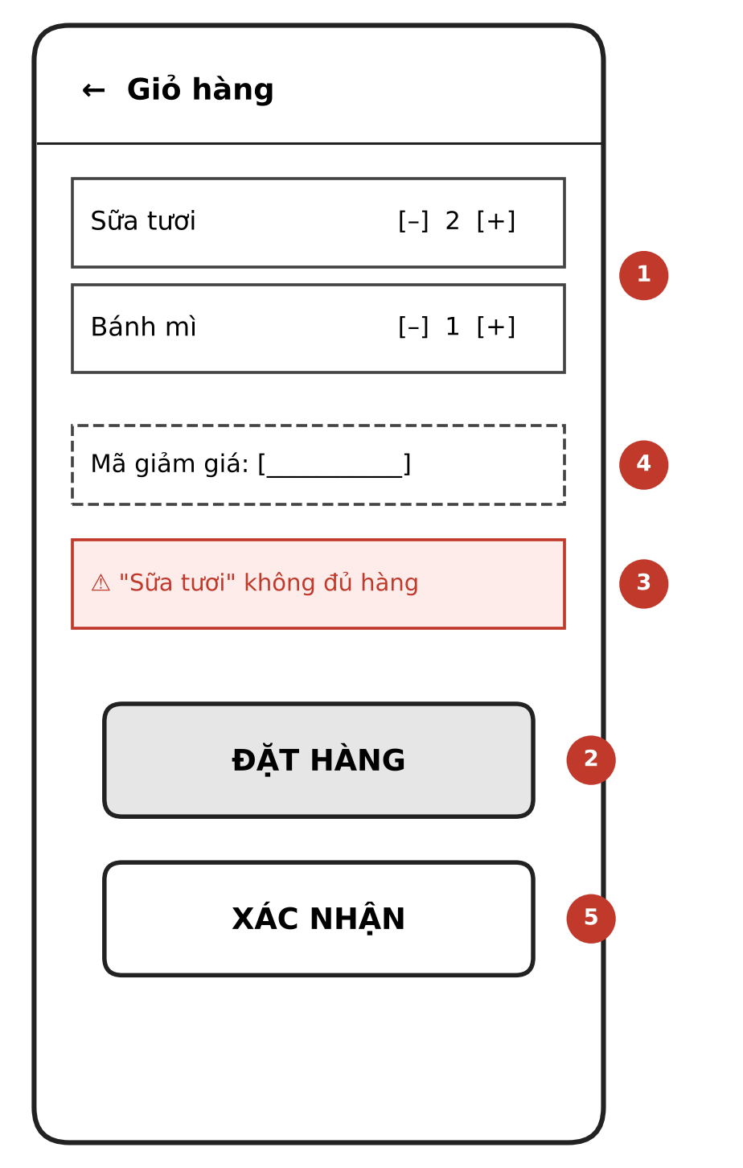
Hình 5. Wireframe – số trong vòng tròn là bước của Main Flow
Thành phần UI | Bước Main Flow
Danh sách sản phẩm + ô số lượng | Bước 1
Nút "Đặt hàng" | Bước 2
Cảnh báo thiếu hàng | Bước 3 (A1)
Ô mã giảm giá | Bước 4
Nút "Xác nhận" | Bước 5

Bước 8: ERD
Bảng | Cột (PK/FK)
customers | PK id, full_name, email
products | PK id, name, price, stock_quantity
orders | PK id, FK customer_id → customers.id (NOT NULL, ON DELETE RESTRICT), order_date, promo_code (cho phép NULL)
order_items | PK/FK order_id → orders.id, PK/FK product_id → products.id, quantity
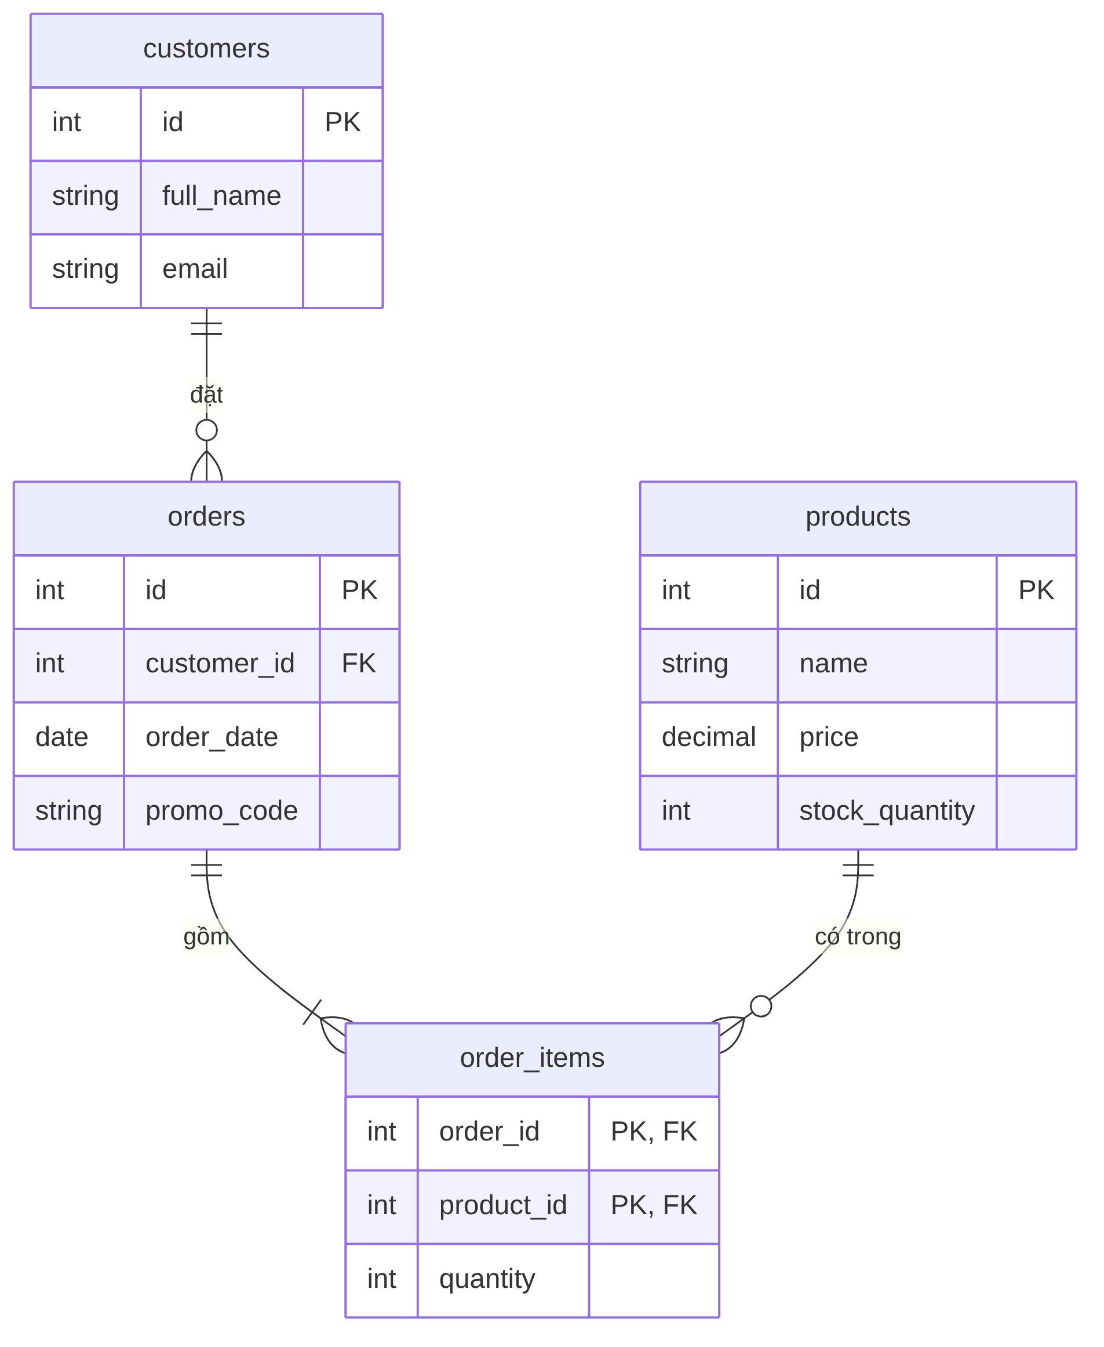
Hình 6. ERD
Đạt 3NF: mỗi cột phụ thuộc đầy đủ vào khóa chính và không phụ thuộc bắc cầu; quan hệ nhiều-nhiều Order–Product được tách ra bảng order_items, thông tin sản phẩm và khách chỉ lưu một lần ở bảng riêng.

Bước 9: Vị trí trong SRS (IEEE 830)
Sơ đồ | Vị trí trong SRS
Use Case Diagram | Mục 2.2 Product functions (tổng quan) và 3.2 Functional requirements (kèm đặc tả từng UC)
UI Wireframe | Mục 3.1.1 User interfaces
ERD | Mục 3.4 Logical database requirements
Class Diagram | Mục 3.2 (mô hình lớp nghiệp vụ) hoặc Phụ lục

Giả định đã dùng: ngưỡng NFR-01 (2 giây, 95%, 200 người dùng), nhánh A3 (mã không hợp lệ) và quy tắc tính mức giảm do mô tả chưa nêu.

